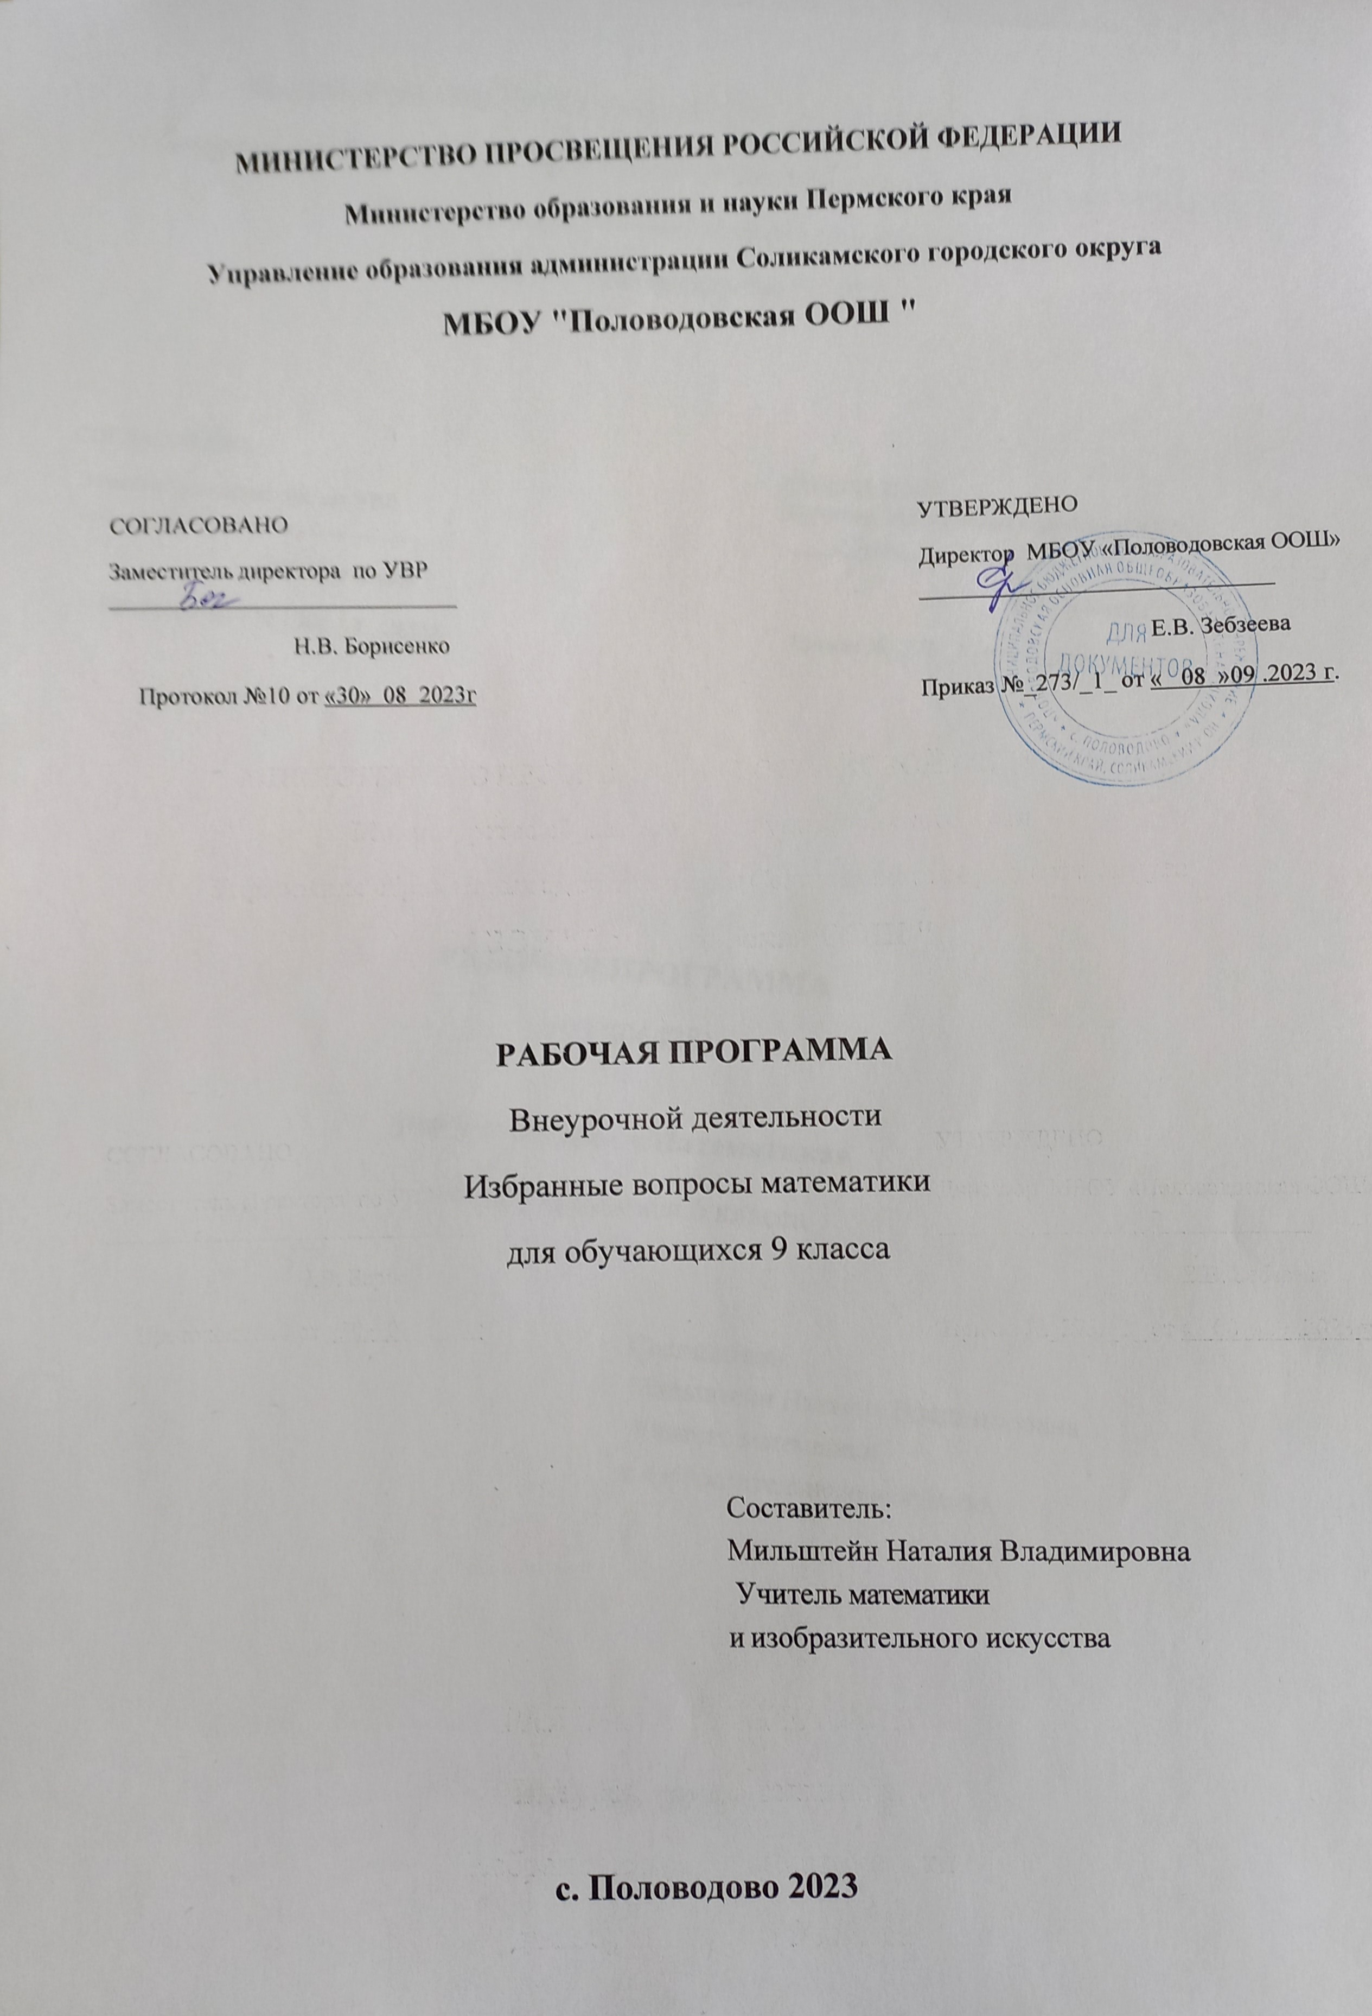Пояснительная записка
Оптимальной формой подготовки к экзаменам являются факультативные курсы, которые позволяют повторить, расширить и углубить изучаемый материал по школьному курсу, развивают мышление и исследовательские знания учащихся; формируют базу общих универсальных приемов и подходов к решению заданий соответствующих типов.
Цель кружка: подготовить учащихся к сдаче ГИА в соответствии с требованиями, предъявляемыми новыми образовательными стандартами.
Задачи:
- повторить и обобщить знания по алгебре за курс основной общеобразовательной школы;
- расширить знания по отдельным темам курса алгебра 5-9 классы;
- выработать умение пользоваться контрольно-измерительными материалами.
Требования к уровню подготовки выпускников к окончанию 9 класса
На основе поставленных задач предполагается, что учащиеся достигнут следующих результатов:
- Овладеют общими универсальными приемами и подходами к решению заданий теста.
- Усвоят основные приемы мыслительного поиска.
Учебно-методической особенностью курса является:
- подготовка по тематическому принципу, соблюдая «правила спирали» от простых типов заданий первой части до заданий со звездочкой второй части;
- максимальное использование наличного запаса знаний, применяя различные приемы и рассуждения, для получения ответа простым и быстрым способом.
Курс составлен на основе авторской программы Мордкович АГ и рассчитан на 34 занятия, 1 час в неделе.
Включенный в программу материал предполагает повторение и углубление разделов алгебры.

Содержание программы
Тема 1. Числа и выражения. Преобразование выражений.
Свойства степени с натуральным и целым показателями. Свойства арифметического квадратного корня. Стандартный вид числа. Формулы сокращённого умножения. Приёмы разложения на множители. Выражение переменной из формулы. Нахождение значений переменной.
Тема 2. Уравнения.
Способы решения различных уравнений (линейных, квадратных и сводимых к ним, дробно-рациональных и уравнений высших степеней).
Тема 3. Системы уравнений
Различные методы решения систем уравнений (графический, метод подстановки, метод сложения). Применение специальных приёмов при решении систем уравнений.
Тема 4. Неравенства
Способы решения различных неравенств (числовых, линейных, квадратных). Область определения выражения. Системы неравенств.
Тема 5. Координаты и графики
Установление соответствия между графиком функции и её аналитическим заданием. Уравнения прямых, парабол, гипербол. Геометрический смысл коэффициентов для уравнений прямой и параболы.
Тема 6. Функции
Функции, их свойства и графики (линейная, обратно-пропорциональная, квадратичная и др.) «Считывание» свойств функции по её графику. Анализирование графиков, описывающих зависимость между величинами. Установление соответствия между графиком функции и её аналитическим заданием.
Тема 7. Арифметическая и геометрическая прогрессии
Определение арифметической и геометрической прогрессий. Рекуррентная формула. Формула n-го члена. Характеристическое свойство. Сумма n первых членов. Комбинированные задачи.
Тема 8. Текстовые задачи
Задачи на проценты. Задачи на «движение», на «концентрацию», на «смеси и сплавы», на «работу».
Тема 9. Элементы комбинаторики и теории вероятностей
Решение задач на нахождение статистических характеристик, работа со статистической информацией, решение комбинаторных задач, задач на нахождение вероятности случайного события.
Тема 10. Решение геометрических задач.
Решение задач из контрольно-измерительных материалов для ГИА

Учебно-методическое и материально-техническое обеспечение курса
- Ф.Ф. Лысенко, С.Ю.Кулабухова. Тематические тесты для подготовки к ГИА. Издательство « Легион -М»,2011г.
- Л. Д. Лаппо, М. А. Попов « ГИА. Сборник заданий» изд. «Экзамен» 2012г.
- А.В. Семёнов, А.С.Трепалин, И.В.Ященко. Государственная итоговая аттестация выпускников 9 класса в новой форме. Математика.
- Учебники математики 5-9 классы.
- Цифровые электронные ресурсы.
- Банк открытых заданий. ФИПИ.

Тематическое планирование

№ | Тема | Количество часов |  |  | Формы проведения | Результат
№ | Тема | Всего | Лекции | Практикум | Формы проведения | Результат
1-4 | Числа и выражения.  Преобразование выражений | 4ч | 1,5 ч. | 2,5 ч. | Мини-лекция, урок-практикум, тестирование. | Актуализация вычислительных навыков.  Развитие навыков тождественных преобразований.
5-8 | Уравнения. | 4 ч. | 1 ч. | 3 ч. | Комбинированный урок, групповая работа | Овладение умениями решать уравнения различных видов, различными способами.
9-11 | Системы уравнений. | 3 ч. | 0,5 ч. | 2,5 ч. | Мини-лекция, работа в парах | Овладение разными способами решения линейных и нелинейных систем уравнений.
12-13 | Неравенства. | 2 ч. | 0,5 ч. | 1,5 ч. | Комбинированный урок, урок-практикум, тестирова  ние | Овладение умениями решать неравенства различных видов, различными способами.
14-15 | Координаты и графики. | 2ч. | 1. | 1 ч. | Мини-лекция, лаборатор  ная работа | Обобщение знаний о различных функциях и их графиках.
16-18 | Функции | 3 ч. | 1,5 ч. | 1,5 ч. | Групповая работа, тестирова  ние | Обобщение знаний о различных функциях и их графиках.
19-20 | Арифметическая и геометрическая прогрессии | 2 ч. | 0,5 | 1,5 ч. | Комбинированный урок,  урок-практикум | Овладение умениями решать задачи на нахождение характерных элементов в прогрессии.
21-22 | Текстовые задачи | 2 ч. | 0,5 ч | 1,5 ч. | Мини-лекция, групповая работа, тестирова-  ние | Овладение умениями решать текстовые задачи различных видов, различными способами.
23-24 | Элементы комбинаторики и теории вероятностей | 2 ч. | 0,5 ч. | 0,5 ч. | Мини-лекция, урок-практикум | Овладение умениями решать простейшие задачи.
25-30 | Решение геометрических задач | 3 ч. | 1 | 3 ч. | Мини-лекция, урок-практикум | Умение работать с геометрическим материалом теста ГИА
31-34 | Пробное тестирование

